|  |  |
| --- | --- |
|  | **ООО «Турцентр-ЭКСПО» г. Белгород, ул. Щорса, 64 а, III этаж**  **Остановка ТРЦ «Сити Молл Белгородский»**  [**www.turcentr31.ru**](http://www.turcentr31.ru/) **т./ф: (4722) 28-90-40; тел: (4722) 28-90-45; +7-951-769-21-41** |

**«Новогодние каникулы в Санкт-Петербурге»**

**02.01-06.01.2022 (5 дней/4 ночи)**

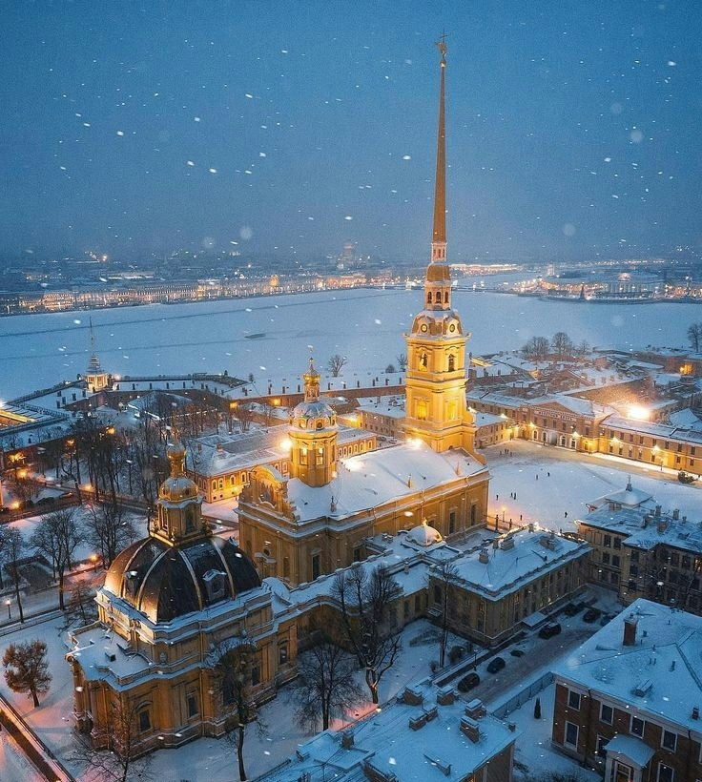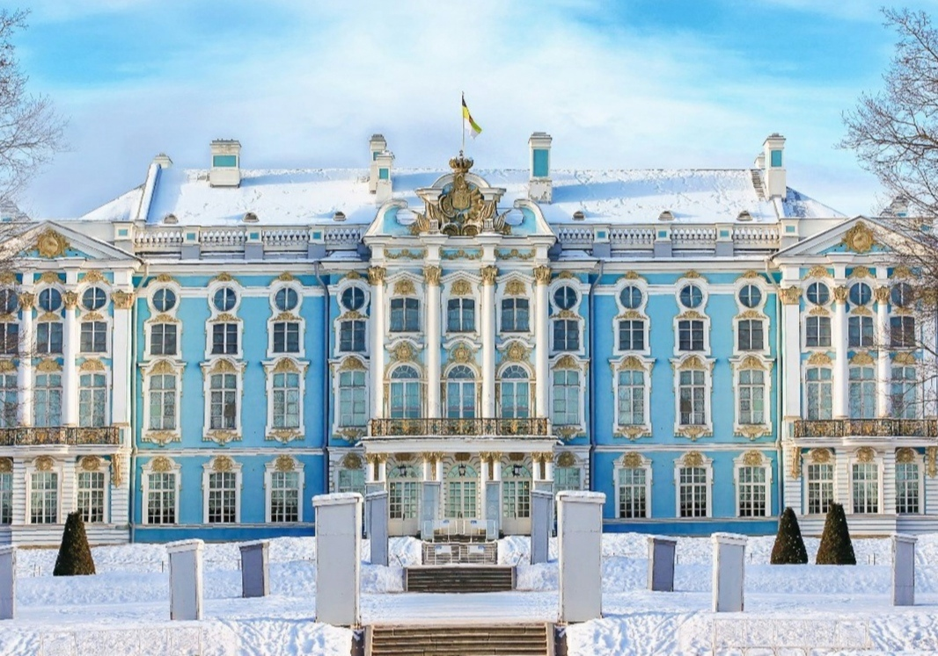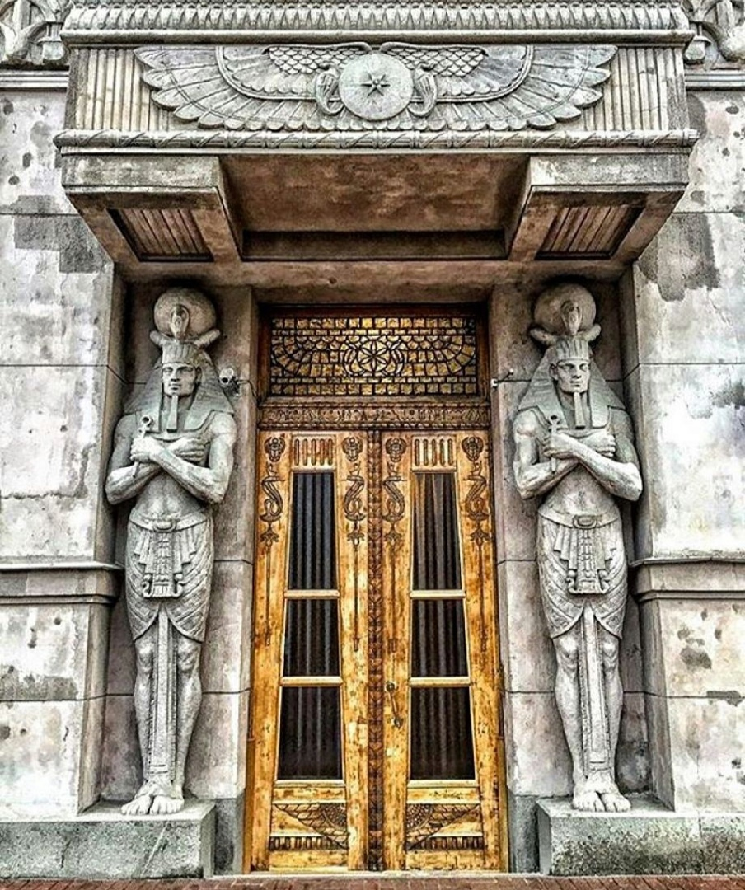

**02.01.2022 г.**

09 -30 Сбор группы у остановки Энергомаш.

10-00 Выезд группы из Белгорода.

**03.01.2022 г.**

Приезд группы в Санкт-Петербург.

Встреча с экскурсоводом.

**Завтрак в кафе города.**

**Обзорная экскурсия по городу «Листая страницы истории».**

**Экскурсия по территории Петропавловской крепости** познакомит Вас с историей возникновения города на реке Неве, 300-летней историей крепости. **Посещение Казанского Собора.**

**Посещение Смоленского кладбища с осмотром часовни Ксении Блаженной.**

Трансфер в гостиницу, размещение в гостинице. Свободное время.

**04.01.2022 г.**

**Завтрак в гостинице. Встреча с гидом в холле гостинице.**

«**Мистический Петербург» - автобусная экскурсия посвящена путешествию по Петербургу**. "Египетский дом" Петербурга, входы в который украшают исполинские фигуры "фараонов"; подарок шведского монарха, имевшего татуировку "смерть королям"; парижская цыганка, гадавшая Наполеону и ее предсказания, сбывшиеся в Петербурге; "дворец - призрак" - дворец в подземелье, исчезнувший и вернувшийся спустя 200 лет; приключения Венеры Таврической; перстни - талисманы Пушкина; загадка крушения Египетского моста; Пушкин - Пущин - мистика чисел 12, 13, 14; "Пиковый перекресток" Петербурга; "Черная вдова" и крейсер "Аврора"; как убежать по крышам от главаря английской мафии - уроки Шерлока Холмса и многое другое в программе "Мистический Петербург"**. Свободное время в центре города.**

**05.01.2022 г.**

**Завтрак в гостинице.** Освобождение номеров до 12:00. Встреча с гидом в холле гостинице.

**Экскурсия в Царское Село «Загородные императорские резиденции». Экскурсия в Екатерининский**

**дворец с осмотром знаменитой Янтарной комнаты. Прогулка по парку.** Отъезд.

**06.01.2022 г.**

Прибытие в Белгород.

**В стоимость входит:** автобусный проезд Белгород – Петербург – Белгород, транспортное обслуживание в Петербурге по программе тура, проживание в гостинице «Петровский арт Лофт 4*, 2-х местные номера с удобствами, питание - завтраки, экскурсии по программе – обзорная, «Мистический Петербург», Царское Село с посещением Екатерининского дворца , транспортное обслуживание по программе, сопровождение гида.

**Стоимость: *взрослый –* 11 500р.**

***Доплата за одноместный номер – 2 500р.***

***Хочешь классно отдохнуть - отправляйся с нами в путь !!!!***